ICS 点击此处添加ICS号
点击此处添加中国标准文献分类号
中华人民共和国国家标准
GB/TXXXXX—XXXX

托盘单元化物流系统 托盘设计准则
Palletized unit load-based logistic system - Design criteria of pallets

XXXX-XX-XX发布
XXXX-XX-XX实施

目 次
前 言 III
1 范围 1
2 规范性引用文件 1
3 术语和定义 2
4 托盘形式 3
5 平托盘设计准则 3
5.1 类型 3
5.2 尺寸及公差、形式与额定载荷 3
5.3 性能要求 3
5.4 试验选择、试验条件、试验方法和试验样品数 4
5.4.1 试验选择 4
5.4.2 试验条件 4
5.4.3 试验方法 4
5.4.4 试验样品数 4
6 箱式托盘设计准则 4
6.1 形式 4
6.2 尺寸 4
6.3 额定载荷 5
6.4 性能要求 5
6.5 试验条件、试验持续时间、试验样品数及试验载荷 5
6.5.1 试验条件 5
6.5.2 试验持续时间 5
6.5.3 试验样品数 5
6.5.4 试验载荷 5
6.6 试验方法 6
6.6.1 抗弯试验 6
6.6.2 堆码试验 6
6.6.3 跌落冲击试验 8
6.6.4 水平冲击试验 9
6.6.5 堆码变形试验 11
6.6.6 振动试验 12
6.6.7 静摩擦系数试验 12
6.6.8 斜面稳定性能试验 13
7 立柱式托盘设计准则 13
7.1 形式 13
7.2 尺寸 13
7.3 额定载荷 13
7.4 性能要求 14
7.5 试验条件、试验持续时间及试样件数 14
7.5.1 试验条件 14
7.5.2 试验持续时间 14
7.5.3 试验样品数 14
7.6 试验方法 14
8 滑板托盘设计准则 14
8.1 形式 15
8.2 基本尺寸 15
8.3 额定载荷 15
8.4 性能要求 15
8.4.1 抗拉强度 15
8.4.2 刚度 15
8.4.3 耐用性 15
8.4.4 摩擦特性 15
8.5 试验方法 15
8.5.1 抗拉强度试验 15
8.5.2 刚度试验 16
8.5.3 耐用性试验 16
8.5.4 摩擦特性试验 16
9 电子标签（RFID）及条码符号的基本要求 16
9.1 电子标签 16
9.2 条码符号 16
9.3 电子标签（RFID）与条码的匹配 16
9.4 编码 17
参考文献 17

前 言
本标准按照GB/T 1.1-2009给出的规则起草。
本标准由全国物流标准化技术委员会（SAC/TC 269）提出并归口。
本标准起草单位：北京科技大学、新创（天津）包装工业科技有限公司、芜湖宏春木业集团有限公司、上海力卡塑料托盘制造有限公司、深圳市凯东源现代物流股份有限公司、厦门通程物流有限公司、金华市捷特包装有限公司、上海庆豪塑料托盘制造有限公司、安华物流系统有限公司、中国电子技术标准化研究院等。
本标准主要起草人：唐英、吴清一、王立新、向先春、胡文龙、徐开兵、陈智勇、周卫中、王宝庆、孙延安、王文峰、宋继伟、焦让、胡士欢等。

托盘单元化物流系统 托盘设计准则
- 范围
本标准规定了托盘单元化物流系统中流通的平托盘、箱式托盘、立柱式托盘和滑板托盘等托盘的设计要求。
本标准适用于托盘单元化物流系统内平面尺寸为1 200 mm×1 000 mm的托盘。其它平面尺寸的托盘可参考本标准设计和使用。
- 规范性引用文件
下列文件对于本文件的应用是必不可少的。凡是注日期的引用文件，仅注日期的版本适用于本文件。凡是不注日期的引用文件，其最新版本（包括所有的修改单）适用于本文件。
GB/T 1040.1 塑料拉伸性能的测定第1部分：总则（GB/T 1040.1-2006，ISO 527-1：1993，IDT）
GB/T 2934-2007 联运通用平托盘主要尺寸及公差（ISO 6780：2003，MOD）
GB/T 3716 托盘术语（GB/T 3716-2000，ISO 445：2008，IDT）
GB/T 4857.1 包装 运输包装件 试验时各部位的标示方法（GB/T 4857.1-1992，ISO 2206：1987，EQV）
GB/T 4857.3 包装 运输包装件基本试验 第3部分：静载荷堆码试验方法（GB/T 4857.3-2008，ISO 2234:2000，IDT）
GB/T 4857.5 包装 运输包装件 跌落试验方法（GB/T 4857.5-1992，ISO 2248：1985，IDT）
GB/T 4857.7 包装 运输包装件基本试验 第7部分：正弦定频振动试验方法（GB/T 4857.7-2005，ISO 2247：2000，MOD）
GB/T 4857.11 包装 运输包装件基本试验 第11部分：水平冲击试验方法（GB/T 4857.11-2005，ISO 2244：2000，MOD）
GB/T 4995-2014 联运通用平托盘性能要求与试验选择（ISO 8611-2：2011，NEQ）
GB/T 4996-2014 联运通用平托盘试验方法（ISO 8611-1：2011，MOD）
GB/T 5398-2016 大型运输包装件试验方法
GB 10006 塑料薄膜和薄片摩擦系数测定方法（GB 10006-1988，ISO 8295：1986，IDT）
GB/T 15233-2008 包装单元货物尺寸（ISO 3676：1983，MOD）
GB/T 15425 商品条码 128条码
GB/T 16470-2008 托盘单元货载
GB/T 18354 物流术语
GB/T 18348 商品条码 条码符号印制质量的检验
GB/T 22895 纸和纸板静态和动态摩擦系数的测定平面法（GB/T 22895-2008，ISO 15359：1999，MOD）
GB/T 22898 纸和纸板抗张强度的测定恒速拉伸法（100 mm/min）（GB/T 22898-2008，ISO 1924-3：2005，MOD）
GB/T 31005 托盘编码及条码表示
GB/T 33459 商贸托盘射频识别标签应用规范
ISO 13194-2011 箱式托盘-主要要求和试验方法（Box pallets-Principal requirements and test method）
ISO 12776-2008 托盘-滑板托盘（Pallets - Slip Sheets）
- 术语和定义
GB/T 3716、GB/T 15233、GB/T 16470和GB/T 18354界定的及下列术语和定义适用于本文件。为了便于使用，以下重复列出了GB/T 15233和GB/T 16470的一些术语和定义。

单元货物 unit load
通过一种或多种手段将一组货物或包装件拼装在一起，使其形成一个整体单元，以利于装卸、运输、堆码和贮存。
[GB/T 15233-2008，定义3.2]

单元货物的平面尺寸 plan dimension of unit load
由一水平面上的四个相互垂直相交的竖直平面在该水平面上所围成的矩形尺寸，这四个竖直平面能够包容自由放置于该平面上的单元货物，见图1。
[GB/T 15233-2008，定义3.3]
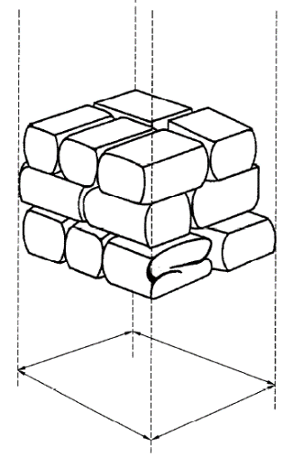
图1 单元货物平面尺寸

托盘集装单元 palletized unit load
单元货物与托盘所组成的整体。将包装件组合码放在托盘上，加上适当的固定，以便于机械装卸和运输。
[GB/T 16470-2008，定义3.1]

单元化物流 unit load based logistics
将物品由发货地整合为规格化、标准化的单元货物并且保持单元货物的状态沿供应链一直送达最终受货点，单元货物也是供应链各个环节的作业单元的物流形态。

托盘单元化物流系统 palletized unit load based logistic system
以托盘集装单元为处理对象的单元化物流各环节，包括有关输送、装卸、仓储设备、人员及计算机通信等若干相互制约的动态要素构成的具有特定功能的有机整体。
- 托盘形式
托盘单元化物流系统流通托盘的适用形式应有平托盘、箱式托盘、立柱式托盘和滑板托盘。
- 平托盘设计准则
  - 类型
平托盘按材质分应有木质托盘、塑料托盘、金属托盘、纸基托盘和其它复合材料托盘。
  - 尺寸及公差、形式与额定载荷
平托盘平面尺寸、形式及额定载荷见表1所示。平托盘平面尺寸的制造公差应符合GB/T 2934-2007，4.2的规定，其它主要尺寸及公差应符合GB/T 2934-2007，5的规定。
- 平托盘的平面尺寸、形式及额定载荷
平面尺寸  mm×mm | 形式 | 额定载荷  kg
1 200×1 000 | 单面使用双向进叉 | 1 000
 | 单面使用四向进叉
 | 双面使用双向进叉
 | 双面使用四向进叉
  - 性能要求
平托盘的性能要求应符合GB/T 4995-2014，4的规定，见表2所示。
- 平托盘性能要求
试验编号 | 试验项目 | 试验载荷 | 性能要求
1 | 抗弯试验
1a | 抗弯强度试验 | ≥2 000 kg | 无破损且挠度小于L₁（L₂）×6%
1b | 抗弯刚度试验 | 1 000 kg | 负载下挠度小于L₁（L₂）×2%，卸载后挠度小于L₁（L₂）×0.7%
2 | 叉举试验
2a | 抗弯强度试验 | ≥2 000 kg | 无破损
2b | 抗弯刚度试验 | 1 000 kg | 负载下不超过挠度20 mm或挠曲角小于4.5°中导致较小挠曲的一方；卸载后挠度小于7 mm
3 | 垫块或纵梁抗压试验
3a | 垫块或纵梁强度试验 | ≥2 000 kg | 无破损或者导致产生10%的y向变形
3b | 垫块或纵梁刚度试验 | 1 000 kg | 负载下变形小于4 mm，卸载后变形小于1.5 mm
4 | 堆码试验
4a | 铺板强度试验 | ≥6 000 kg（上铺板）  ≥4 000 kg（下铺板） | 无破损且挠度小于L₁（L₂）×6%
4b | 铺板刚度试验 | 3 000 kg（上铺板）ª  2 000 kg（下铺板） | 负载下挠度小于L₁（L₂）×2%，卸载后挠度小于L₁（L₂）×0.7%
5 | 底铺板抗弯试验
5a | 抗弯强度试验 | ≥2 000 kg | 无破损且挠度小于L₁（L₂）×6%
5b | 抗弯刚度试验 | 1 000 kg | 负载下变形小于15 mm，卸载后变形小于7 mm
ª 三层堆码的情况下
  - 试验选择、试验条件、试验方法和试验样品数
    - 试验选择
平托盘应能够用于货架存取、堆码及自动搬运和输送，所需进行的托盘额定载荷试验项目应符合GB/T 4995-2014，7的规定，见表3所示。如需了解托盘耐久性能，可进行GB/T 4996-2014中规定的试验8、9、10、11和12。有摩擦性能要求的托盘，可进行GB/T 4996-2014中规定的试验13和14。
- 平托盘额定载荷试验的试验项目
试验编号 | 试验项目
试验1 | 抗弯试验
试验2 | 叉举试验
试验3 | 垫块抗压试验
试验4 | 堆码试验
试验5 | 底铺板抗弯试验

    - 试验条件
（1）刚度试验的试验载荷为额定载荷，强度试验的试验载荷应不小于额定载荷的2倍。
（2）试验中的温度和湿度条件应符合GB/T 4995-2014，5的规定。
    - 试验方法
（1）依据GB/T 4996-2014，8的规定进行刚度试验（试验1b、2b、3b、4b和5b），试验载荷见表2。
（2）依据GB/T 4996-2014，8的规定进行强度试验（试验1a、2a、3a、4a和5a），试验载荷见表2。
    - 试验样品数
每个试验，应符合GB/T 4995-2014，6的规定，至少要使用3个待测样品进行重复试验。
- 箱式托盘设计准则
  - 形式
箱式托盘从类型上可分为不带轮箱式托盘和带轮箱式托盘；从形式上可分为固定式、可折叠式和可拆卸式等形式。
  - 尺寸
（1）箱式托盘的平面尺寸为1 200 mm×1 000 mm。箱式托盘的平面尺寸制造公差、叉孔尺寸及公差应符合GB/T 2934-2007，4和5的规定。
（2）箱式托盘的高度应根据其用途在2 200 mm以下选取。
（3）可折叠式箱式托盘装配好折叠部分后，无论折叠与否，其外部尺寸均应在规定尺寸以内。
  - 额定载荷
（1）不带轮可碓码箱式托盘的额定载荷为1 000 kg。
（2）带轮箱式托盘的额定载荷为500 kg。
  - 性能要求
箱式托盘性能应符合表4的规定。
- 箱式托盘性能要求
托盘 | 项目 |  | 要求
不带轮箱式托盘 | 抗弯试验 | 最大挠度 | ≤L₁（L₂）×2%
 |  | 残余挠度 | ≤L₁（L₂）×0.7%
 | 堆码试验 | 堆码压缩率 | ≤2%
 |  | 残余堆码压缩率 | ≤1%
 |  | 外观 | 无影响使用的裂纹和变形，不影响堆码稳定性
 | 跌落冲击试验ª | 外观
 | 水平冲击试验 | 外观
 | 堆码变形试验^{b} | 外观
 | 振动试验^{c} | 外观
 | 静摩擦系数试验 | 静摩擦系数 | ≥0.20
带轮箱式托盘 | 斜面稳定性试验 | 整体 | 不倾翻
注：L₁、L₂为抗弯试验中两支座在托盘长度(宽度)方向上的内间距。
ª 金属箱式托盘不强制要求进行本试验。
^{b} 仅金属箱式托盘应进行本试验。
^{c} 可折叠和可拆卸箱式托盘应进行本试验。
  - 试验条件、试验持续时间、试验样品数及试验载荷
    - 试验条件
试验条件应符合GB/T 4995-2014，5的规定。
    - 试验持续时间
试验持续时间应符合GB/T 4995-2014，9的规定。
    - 试验样品数
每个试验，至少要使用3个待测样品进行重复试验。
    - 试验载荷
试验载荷可以是实际运输物品，也可以是实际运输物品的模拟物，如沙粒、塑料颗粒或液体等。除非另有规定，试验荷载应是均布的且应占据80%以上的箱式托盘容积。
  - 试验方法
    - 抗弯试验
      - 基本要求
抗弯试验应符合ISO 13194-2011，6.1的规定。其中，加载试验载荷值及试验步骤见6.6.1.2和6.6.1.3。
      - 试验载荷值
试验载荷是箱式托盘额定载荷的1.5倍。
      - 试验步骤
（1）按图2所示放置箱式托盘试验样品。
（2）施加10%的试验载荷于箱式托盘的底座上，试验载荷应分布均匀；逐步增加直至施加全部试验载荷。
（3）按6.5.2规定的试验时间保持该试验载荷，然后在图2所示A₁（B₁）、A₂（B₂）点处测量箱式托盘底座的挠度y。
（4）去除试验载荷。
（5）按6.5.2规定的卸载时间卸载，在图2所示A₁（B₁）、A₂（B₂）处测量箱式托盘底座的挠度y。

单位：毫米
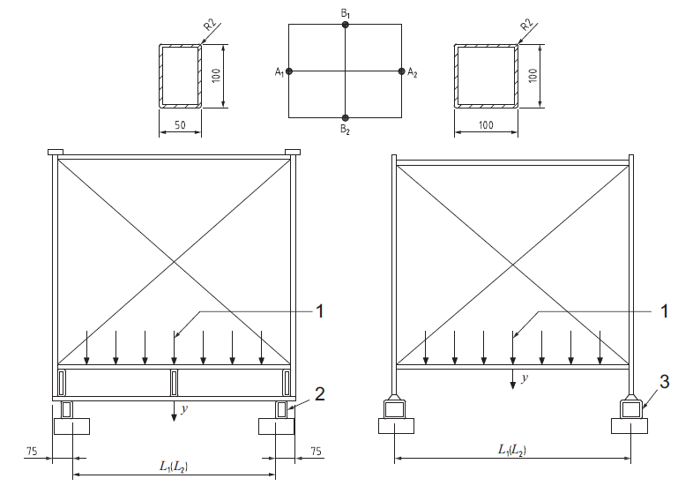
注：
1 试验载荷
2 支撑1
3 支撑2
图2 抗弯试验
    - 堆码试验
      - 基本要求
堆码试验应符合ISO 13194-2011，6.2的规定。其中，加载试验载荷及试验步骤见6.6.2.2和6.6.2.3。
      - 试验载荷值
试验荷载应根据箱式托盘的不同类型分别计算。
（1）通用的箱式托盘
通用的箱式托盘堆码试验的试验载荷应按照式（1）计算：
试验载荷=1.5×n×(箱式托盘自重+箱式托盘额定载荷) （1）
式中，n是放置在底层箱式托盘上的箱式托盘层数。
（2）折叠状态可折叠式箱式托盘
折叠状态下的折叠式箱式托盘堆码试验的试验载荷应按照式（2）计算：
试验载荷=1.5×n×箱式托盘自重 （2）
式中，n是放置在底层箱式托盘上的箱式托盘层数。
      - 试验步骤
试验设备、样品准备及其预处理应符合GB/T 4857.3的规定。试验步骤如下：
（1）放置一个空载箱式托盘放于平整、坚硬的水平面上，将第二个空载箱式托盘放在第一个箱式托盘的上面。
（2）施加10%的试验载荷于第二个箱式托盘上部，按如图3所示测量箱式托盘在四个角的堆码高度，获得第一次测量值。
（3）施加100%的试验载荷并按6.5.2规定的试验时间保持该试验载荷后，再次按如图3所示测量箱式托盘在四个角的堆码高度，获得第二次测量值。
（4）去除试验载荷，并按6.5.2规定的卸载时间卸载。
（5）施加10%的试验载荷于第二个箱式托盘上部，按如图3所示测量箱式托盘在四个角的堆码高度，获得第三次测量值。
（6）计算堆码压缩率和残余堆码压缩率。堆码压缩率为第二次测量的箱式托盘四个角的堆码高度平均值减去第一次测量的箱式托盘四个角的堆码高度平均值。残余堆码压缩率为第三次测量的箱式托盘四个角的堆码高度平均值减去第一次测量的箱式托盘四个角的堆码高度平均值。

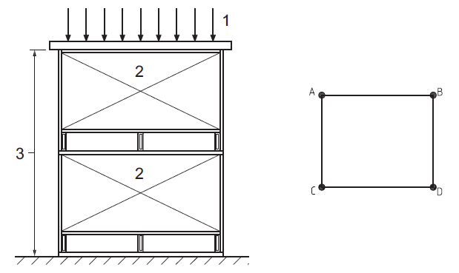
注：
1 试验载荷
2 空箱托盘
3 堆垛高度
图3 堆码试验
（A~D测量点见右侧俯视图）
    - 跌落冲击试验
      - 基本要求
跌落冲击试验应符合ISO 13194-2011，6.3的规定。其中，加载试验载荷及试验步骤见6.6.3.2和6.6.3.3。
      - 试验载荷值
试验载荷是箱式托盘的额定载荷。
      - 试验步骤
试验设备、试验样品准备及其预处理应符合GB/T 4857.5的规定。试验步骤如下：
（1）面跌落冲击试验
a）箱式托盘内装载加载物。
b）对GB/T 4857.1（见图4）中定义的表面3进行面跌落冲击试验。箱式托盘一个棱边支撑水平冲击台面上，将另一棱边提升100 mm并释放使其自由跌落。见图5。
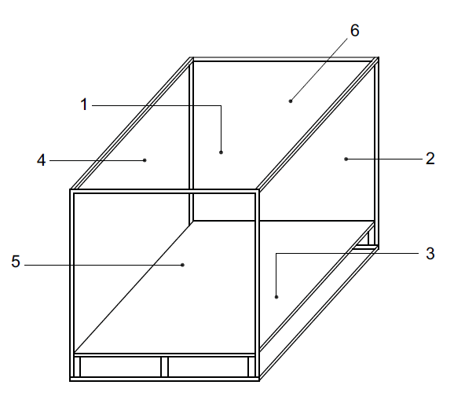
注：
1 顶面
2 右面
3 底面
4 左面
5 前面
6 后面
图4 箱式托盘表面编号
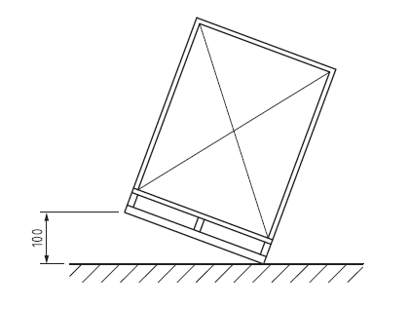
图5 面跌落冲击试验
（2）棱和角跌落冲击试验
a）箱式托盘内装载加载物。
b）对图4中箱式托盘棱边2-3、3-5和棱角3-2-5进行跌落冲击试验。箱式托盘放置于水平冲击台面上，提升箱式托盘一端插入50 mm高的支撑，箱式托盘棱边距支撑棱边距离最大100 mm（见图6a）。提升箱式托盘的另一端至箱式托盘底面离冲击台面100 mm以上（见图6b），释放箱式托盘使其自由下落。
c）完成跌落冲击试验后，用该试验样品进行其它冲击试验。
单位：毫米

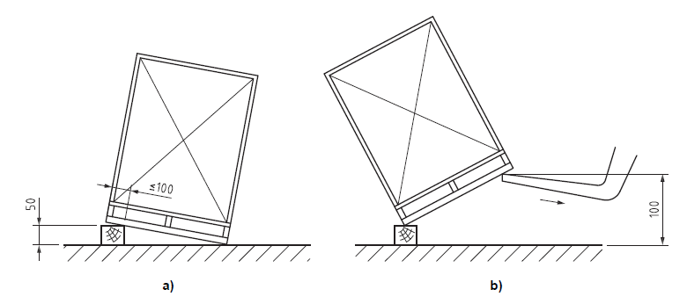
图6 棱和角跌落冲击试验

    - 水平冲击试验
      - 基本要求
水平冲击试验应符合ISO 13194-2011，6.4的规定。其中，加载试验载荷及试验步骤见6.6.4.2和6.6.4.3。
      - 试验载荷值
试验载荷是箱式托盘的额定载荷。
      - 试验步骤
试验设备、试验样品准备及其预处理应符合GB/T 4857.11的规定。试验步骤如下：
（1）将箱式托盘放置在小车（见图7）上，提升箱式托盘至距冲击挡块（见图8）距离为L。
（2）箱式托盘内装载合适加载物。
（3）设置测试设备达到1.3 m/s±0.065 m/s的预定冲击速度。
（4）在每个冲击点进行三次冲击试验。冲击点位置如下（见图9）：
a）顶铺板长边的a处；
b）顶铺板短边的b处；
c）垫块或支脚的c处；
d）顶铺板与角垫块或支脚连接的d处。
单位：毫米
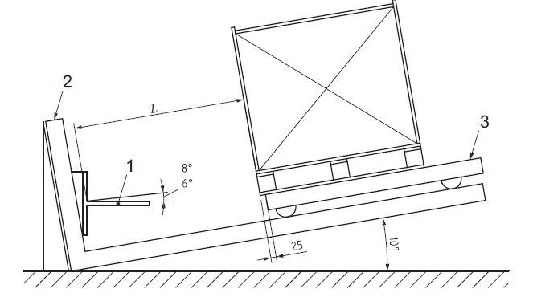
注：
1 冲击挡块
2 挡板
3 小车
图7 水平冲击试验
单位：毫米
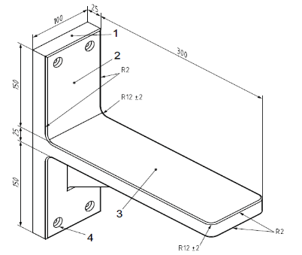
注：
1 挡块柄
2 挡块柄端面
3 叉板
4 沉头孔
R 过渡圆角半径
图8 冲击挡块
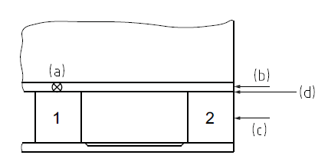
注：
1 中央垫块
2 角垫块
(a)，(b)，(c)，(d)：冲击点
图9 冲击点

    - 堆码变形试验
      - 基本要求
（1）下部具有杯形或圆锥形嵌套支脚的金属箱式托盘按图10a）进行堆码变形试验。上部具有堆码定位结构件的金属箱式托盘按图10b）进行堆码变形试验。如果所设计的箱式托盘不在垂直于托盘宽度的方向进行货叉进叉及提升作业，则无需在F_{l}方向进行堆码变形试验。由于堆码一般是非对称的，所以试验仅在金属箱式托盘一角进行。
（2）堆码变形试验应符合ISO 13194-2011，6.5的规定。其中，加载试验载荷及试验步骤见6.6.5.2和6.6.5.3。
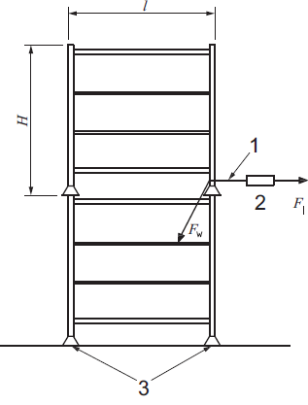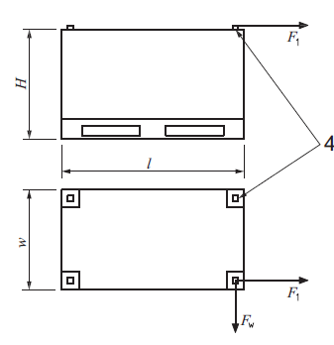
a) 侧视图 b) 侧面图和俯视图
注：
1 缆绳
2 测力传感器
3 地板固定件
4 堆码结构件
H 箱式托盘高度
L 箱式托盘长度
W 箱式托盘宽度
图10 堆码变形试验
      - 试验载荷值
试验载荷F_{l}和F_{w}（见图10），作用于箱式托盘上部的堆码结构件上，分别平行于箱式托盘的长度l和宽度w方向并指向箱式托盘外侧。
F_{l}和F_{w}按照下面的公式进行计算：
F_{w}=[(箱式托盘自重+额定载荷)×g×w]/(2×H) （3）
F_{l}=[(箱式托盘自重+额定载荷)×g×l]/(2×H) （4）
      - 试验步骤
（1）固定箱式托盘，确保试验过程中箱式托盘支脚与地面保持接触。
（2）加载力（F_{w}）持续10秒。
（3）去除试验载荷。
（4）加载作用力（F_{w}）持续10秒。
（5）去除试验载荷。
（6）根据需要，按照同样的步骤在F_{l}方向进行试验。
    - 振动试验
      - 基本要求
振动试验应符合ISO 13194-2011，6.7的规定。其中，加载试验载荷及试验步骤见6.6.6.2和6.6.6.3。

      - 试验载荷值
试验载荷按下式计算。
试验载荷=n×(箱式托盘自重+额定载荷) （5）
式中，n是在运输过程中堆码在一箱式托盘上的箱式托盘的数量。
试验载荷的最大值为(2000 kg/m²×w×l)-箱式托盘自重。这里，2000 kg/m²为卡车的最大允许负载。
      - 试验步骤
试验设备、试验样品准备及其预处理应符合GB/T 4857.7的规定。试验步骤如下：
（1）将带负载的箱式托盘放置在振动台上预定位置；
（2）在箱式托盘上加载。该负载可由另一个相同的箱式托盘及加载物组成。
（3）振动试验操作参数如下：
a）振动频率（3.5±0.5）Hz（注意避免共振）；
b）持续时间
第一阶段（沿平行于箱式托盘的长度方向水平振动）：2 h；
第二阶段（沿平行于箱式托盘的宽度水平方向振动）：2 h。
    - 静摩擦系数试验
      - 基本要求
静摩擦系数试验应符合ISO 13194-2011，6.6的规定。其中，试验步骤见6.6.7.2。
      - 试验步骤
（1）称量空载箱式托盘的重量
（2）如图11所示将空载箱式托盘叉入放置无油脂、干燥且与水平方向呈±1°的钢质货叉上。货叉宽度100 mm。应在平行于箱式托盘长度和宽度方向的托盘叉孔进行试验。如果箱式托盘顶铺板的底部安装了橡胶或摩擦衬垫，应注意在试验过程中保持衬垫与货叉接触。
（3）逐渐增加负载直到空载箱式托盘开始运动，记录负载最大值F_{s}。按下式计算静摩擦系数：
μ_{s}=F_{s}/W_{s} （6）
式中，μ_{s}——静摩擦系数
F_{s}——导致箱式托盘运动所需的负载
W_{s}——是箱式托盘的重量
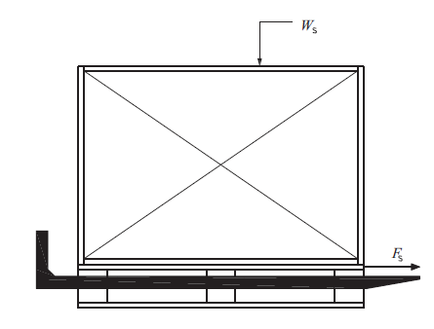
图11 静摩擦系数试验
    - 斜面稳定性试验
      - 基本要求
斜面稳定性试验应符合GB/T 5398-2016，6.6.2的规定。其中，加载试验载荷及试验步骤见6.6.8.2。
      - 试验步骤
将空载带轮箱式托盘放在22°斜面上，用适当的方法固定箱式托盘轮子，装上挡块，检验是否发生倾倒。万向轮箱式托盘应在最易发生倾倒的方向进行试验，见图12。
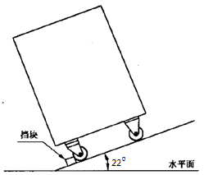
图12 带轮箱式托盘稳定性试验
- 立柱式托盘设计准则
  - 形式
立柱式托盘在形式分为固定式、可折叠式和可拆卸式等。
  - 尺寸
（1）立柱式托盘的平面尺寸为1 200 mm×1 000 mm。立柱式托盘的平面尺寸公差、叉孔尺寸及公差须符合GB/T 2934-2007，4和5的规定。
（2）立柱式托盘的高度尺寸可根据其用途在2 200 mm以下选取。
（3）折叠式立柱式托盘装配好折叠部分后，无论折叠与否，其外部尺寸均应在规定尺寸以内。
  - 额定载荷
立柱式托盘的额定载荷为1 000 kg。
  - 性能要求
立柱式托盘的性能要求应符合表5的要求。
- 立柱式托盘性能要求
项目 |  | 要求
抗弯试验 | 最大挠度 | ≤L₁（L₂）×2%
 | 残余挠度 | ≤L₁（L₂）×0.7%
堆码试验 | 堆码压缩率 | ≤2%
 | 堆码残余压缩率 | ≤1%
 | 外观 | 无影响使用的裂纹和变形，不影响堆码稳定性
跌落冲击试验ª | 外观
水平冲击试验 | 外观
堆码变形试验^{b} | 外观
振动试验^{c} | 外观
静摩擦系数试验 | 静摩擦系数 | ≥0.20
注：L₁、L₂为抗弯试验中两支座在托盘长度(宽度)方向上的内间距。
ª 金属立柱式托盘不强制要求进行本试验。
^{b} 仅金属立柱式托盘应进行本试验。
^{c} 可折叠和可拆卸立柱式托盘应进行本试验。
  - 试验条件、试验持续时间及试样件数
    - 试验条件
试验条件应符合GB/T 4995-2014，4的规定。
    - 试验持续时间
试验持续时间应符合GB/T 4995-2014，9的规定。
    - 试验样品数
每个试验，至少要使用3个待测样品进行重复试验。
  - 试验方法
（1）弯曲试验应按照6.6.1的规定进行。
（2）堆码试验应按照6.6.2的规定进行。
（3）跌落冲击试验应按照6.6.3的规定进行。
（4）水平冲击试验应按照6.6.4的规定进行。
（5）堆码变形试验应按照6.6.5的规定进行。
（6）振动试验应按照6.6.6的规定进行。
（7）静摩擦系数试验应按照6.6.7的规定进行。
- 滑板托盘设计准则
  - 形式
滑板托盘的形式应有单翼板滑板托盘、双翼板滑板托盘（对边双翼板滑板托盘和临边双翼板滑板托盘）、三翼滑板托盘和四翼滑板托盘。
  - 基本尺寸
滑板托盘的基本尺寸是指滑板托盘受载面的平面尺寸，应与单元货物的平面尺寸近似相等，原则上以1 200 mm×1 000 mm为宜。滑板托盘基本尺寸的两个尺寸中较长者为长度，较短者（翼除外）为宽度。滑板托盘的长度可以比单元货物长，但最多不超过50 mm。滑板托盘的宽度不得小于单元货物尺寸10 mm，也不能大于单元货物尺寸50 mm。
  - 额定载荷
滑板托盘的额定载荷为1 000 kg。
  - 性能要求
    - 抗拉强度
滑板托盘应具有足够的抗拉强度，以确保在叉车推拉器夹持鄂板正常夹持托盘翼并正常牵拉单元货物时托盘翼不发生断裂。
    - 刚度
滑板托盘应具有足够的刚度，以确保在用滑板托盘正常装卸搬运单元货物时滑板托盘翼板不产生过度变形而阻碍叉车推拉器夹持鄂板夹持托盘翼。
    - 耐用性
滑板托盘的翼应具有足够的耐用性，以确保翼在单元货物的整个配送周期内都不丧失其功能。
    - 摩擦特性
滑板托盘承载面的摩擦系数应大于其下表面的摩擦系数。
  - 试验方法
    - 抗拉强度试验
      - 基本要求
抗拉强度试验应符合ISO 12776-2008，8.1的规定。其中，试验方法见8.5.1.2的规定。
      - 试验步骤
（1）牛卡纸滑板托盘的抗拉强度试验应符合GB/T 22898的规定，单翼的场合沿其纤维压纹方向进行，双翼、三翼和四翼的场合沿其纤维压纹方向和横向两个方向进行。
（2）瓦楞纸板滑板托盘的抗拉强度试验应符合GB/T 22898的规定，单翼的场合沿其机器压纹方向进行，双翼、三翼和四翼的场合沿其机器压纹方向和横向两个方向进行。
（3）塑料滑板托盘的抗拉强度试验及试样应符合GB/T 1040.1的规定进行。
（4）滑板托盘划线的抗拉强度试验应对带有划线的试验样品进行。首先沿划线向上或者向下将翼弯曲90°，然后施加平行于受载面且垂直于划线方向的拉力载荷进行抗拉强度试验。滑板托盘划线抗拉强度的测试标准见表6。
- 滑板托盘划线抗拉强度的测试标准
最大装载质量  kg | 最小抗拉强度  KN/m
500 | 10
1 000 | 20
1 500 | 30
2 000 | 40

    - 刚度试验
刚度试验通过测试滑板托盘弯曲应力函数进行。
    - 耐用性试验
耐用性试验应符合ISO 12776-2008，8.3的规定，沿滑板托盘的划线将翼从水平位置弯曲90°至垂直位置，重复上述操作15次，然后进行8.5.1规定的滑板托盘划线抗张强度试验，测试标准见表6。
    - 摩擦特性试验
摩擦特性试验中测定摩擦系数时，牛卡纸及瓦楞纸板滑板托盘应符合GB/T 22895的规定进行，塑料滑板托盘参照GB 10006的规定进行。
- 电子标签（RFID）及条码符号的基本要求
  - 电子标签
托盘电子标签应满足以下要求：
（1）托盘电子标签应做必要的防护封装，封装形式应满足与托盘固接的要求。
（2）托盘电子标签应避免放置在会使其变形和受其它损害的位置。电子标签可封装于托盘正中央位置或放置在托盘的直立面上。放置在托盘直立面上的电子标签边缘到任何一个直立边的间距应不小于50 mm。
  - 条码符号
托盘单元化物流系统适用的托盘条码符号应满足以下要求：
（1）托盘条码符号应符合GB/T 15425的规定。条码符号的印刷质量应符合GB/T 18348的要求。条码的符号等级不得低于1.5/10/670。
（2）托盘条码符号应放在易于识读的位置，避免放置在会使其变形和受其它损害的位置。每个托盘应至少配备两个条码。建议托盘条码放置在托盘相邻两边的直立面上，且托盘条码（包括空白区）边缘到任何一个直立边的间距应不小于50 mm。
  - 电子标签（RFID）与条码的匹配
托盘上配备的条码可独立于RFID标签，也可与RFID标签可封装成一体。
  - 编码
电子标签（RFID）及条码符号用于托盘编码表示应符合GB/T 31005和GB/T 33459的规定。

参考文献
[1] JIS Z 0651-2002 托盘系统设计准则
_________________________________

